

ADNA LIS DA SILVA SOARES

GOVERNANÇA, COMPLIANCE E PREVENÇÃO DE RISCOS NO PROCESSO JUDICIAL ELETRÔNICO (PJe):

UMA PROPOSTA EXTENSIONISTA DE COMBATE AO GOLPE DO FALSO ADVOGADO

Águas Claras-DF 2026

GOVERNANÇA, COMPLIANCE E PREVENÇÃO DE RISCOS NO PROCESSO JUDICIAL ELETRÔNICO (PJe):

UMA PROPOSTA EXTENSIONISTA DE COMBATE AO GOLPE DO FALSO ADVOGADO

Projeto extensionista apresentado ao Centro Universitário UniProcessus como requisito para aprovação na disciplina Governança e Compliance sob a orientação do professor Victor Rabelo Entidade Parceira: Conselho Nacional de Justiça (CNJ)
Aluna: ADNA LIS DA SILVA SOARES

Águas Claras-DF 5
- OBJETIVOS 9
  - Objetivos Específicos 8
. 9
- FUNDAMENTAÇÃO TEÓRICA 9
  - Governança Pública e Compliance 10
  - Segurança da Informação e Proteção de Dados 11
  - O Processo Judicial Eletrônico e o Papel do CNJ 12
  - Acesso à Justiça, Confiança Institucional e Prevenção a Fraudes Digitais
. 13
- DESENVOLVIMENTO DO PROJETO 14
  - Diagnóstico do Problema 14
  - Principais Riscos Identificados 14
  - Medidas de Prevenção Propostas 15
- METODOLOGIA 18
- PÚBLICO-ALVO 19
- PLANO DE AÇÃO 20
2026

SUMÁRIO

- INTRODUÇÃO.........................................................................................................
4
- JUSTIFICATIVA .......................................................................................................
6
3.1 Objetivo Geral 8
- BENEFÍCIOS ESPERADOS ..................................................................................
24
- RESULTADOS PRETENDIDOS ..........................................................................
25
- CONCLUSÃO ......................................................................................................
27
REFERÊNCIAS ......................................................................................................... 28

INTRODUÇÃO
A transformação digital do Poder Judiciário brasileiro representam um avanço significativo no acesso à justiça, na eficiência processual e na transparência dos atos jurisdicionais. O Processo Judicial Eletrônico (PJe), sistema gerenciado pelo Conselho Nacional de Justiça (CNJ), constitui um dos principais instrumentos dessa modernização, concentrando o trâmite de milhões de ações judiciais em ambiente integralmente digital e permitindo que partes, advogados e magistrados acompanhem o andamento dos processos de forma remota e em tempo real.
Essa evolução tecnológica, contudo, também deu origem a novas modalidades de fraude que se aproveita da confiança que os jurisdicionados depositam no sistema de Justiça. Entre essas práticas, destaca-se o chamado golpe do falso advogado, fenômeno em que agentes mal-intencionados se identificam como advogados ou se apresentam como representantes de escritórios de advocacia para abordar partes processuais, exigindo pagamentos indevidos, simulando liberação de valores, apresentando documentos falsificados (como falsos alvarás ou falsas guias de pagamento) ou atuando por meio de canais não oficiais, como aplicativos de mensagens e telefonemas.
O presente projeto extensionista, elaborado no âmbito do Curso de Direito, tem como entidade parceira o Conselho Nacional de Justiça, cujo papel central na gestão, regulamentação e aprimoramento do PJe o coloca em posição estratégica para implementar iniciativas de governança digital, compliance e prevenção de riscos. A proposta visa contribuir com a proteção dos jurisdicionados, com a preservação da

integridade institucional do sistema judicial e o fortalecimento da confiança social no Poder Judiciário.
A atividade extensionista que ora se apresenta não se limita a uma análise teórica do problema. Ao contrário, configura uma proposta prática e aplicável, com etapas concretas de intervenção, cujo resultado esperado é a redução de danos causados por fraudes relacionadas ao ambiente digital do PJe e o empoderamento informacional dos usuários do sistema de Justiça, especialmente os grupos em situação de maior vulnerabilidade.

JUSTIFICATIVA
O crescimento do uso do PJe nos últimos anos elevaram significativamente o número de jurisdicionados em contato com o ambiente digital judicial. O sistema processa dezenas de milhões de ações distribuídas anualmente, alcançando partes processuais de todos os perfis socioeconômicos e culturais, inclusive pessoas em situação de vulnerabilidade, idosos, beneficiários de ações previdenciárias e trabalhistas, e cidadãos com baixo letramento digital. Esse contexto de massificação do acesso ao sistema judicial eletrônico cria um ambiente propício para a atuação de fraudadores que se valem da falta de familiaridade das vítimas sobre o funcionamento do sistema de Justiça.
O golpe do falso advogado se manifesta de diversas formas: contatos por telefone, aplicativos de mensagens ou e-mail apresentando-se como advogados vinculados ao processo; pedidos de pagamento de taxas, honorários ou custas processuais em contas bancárias particulares; apresentação de documentos com aparência de autenticidade, como falsos alvarás ou falsas guias de liberação de valores; e comunicações que simulam correspondências oficiais do sistema judicial. Em todos esses casos, os fraudadores exploram a falta de familiaridade das vítimas com o funcionamento do sistema de Justiça para que possam extrair vantagens indevidas..
A ausência de mecanismos integrados de verificação de autenticidade, a falta de alertas educativos direcionados às partes processuais e a limitada divulgação de informações sobre os canais oficiais de comunicação judicial contribuem para a perpetuação dessas práticas. O problema não apenas lesiona individualmente cada vítima (com prejuízos financeiros e emocionais frequentemente irreparáveis), mas também compromete a credibilidade institucional do Poder Judiciário e a legitimidade

do acesso à Justiça enquanto direito fundamental garantido pela Constituição Federal de 1988.
A extensão universitária, ao propor intervenções práticas junto a instituições públicas, encontra no CNJ e no PJe um campo fértil de atuação. A proposta de implementação de medidas de governança e compliance digital, com foco na prevenção ao golpe do falso advogado, alinha-se aos princípios constitucionais da Administração Pública, especialmente os da publicidade, eficiência, moralidade e legalidade, previstos no artigo 37 da Constituição Federal de 1988. Alinha-se, igualmente, às obrigações legais decorrentes da Lei Geral de Proteção de Dados (Lei nº 13.709/2018), do Marco Civil da Internet (Lei nº 12.965/2014) e das normas editadas pelo próprio CNJ em matéria de segurança cibernética e governança de tecnologia da informação.
A relevância social do projeto justifica-se, ainda, pelo perfil das vítimas mais frequentes: pessoas idosas, beneficiários de ações judiciais de revisão de benefícios previdenciários, trabalhadores em processos da Justiça do Trabalho e consumidores em ações de cobrança indevida. Para esses grupos, a perda financeira decorrente do golpe pode representar impacto devastador, dado que muitas vezes estão aguardando valores que representam a única fonte de renda ou de recuperação de direitos.

OBJETIVOS

Objetivo Geral
Propor ao Conselho Nacional de Justiça um conjunto de medidas práticas de governança digital, compliance e prevenção de riscos dentro do ambiente do Processo Judicial Eletrônico (PJe), com o objetivo de reduzir a incidência e os efeitos do golpe do falso advogado sobre os jurisdicionados, advogados e demais usuários do sistema de Justiça, contribuindo para o fortalecimento da confiança social no Poder Judiciário e para a efetividade do direito fundamental de acesso à Justiça.

Objetivos Específicos
Para a consecução do objetivo geral, o projeto apresentam os seguintes objetivos específicos:
- Identificar e diagnosticar as principais vulnerabilidades do ambiente digital do PJe que facilita a prática do golpe do falso advogado.

- Propor a criação de alertas educativos integrados ao PJe e às comunicações oficiais direcionadas aos jurisdicionados.
- Sugerir a implementação de mecanismo de verificação de autenticidade de advogados vinculados a processos, com integração às bases de dados da Ordem dos Advogados do Brasil (OAB) e dos tribunais.
- Desenvolver proposta de cartilha digital de orientação ao cidadão, com linguagem acessível e voltada especialmente para públicos vulneráveis.
- Propor a inclusão de avisos de segurança em páginas de consulta processual pública, visando informar os jurisdicionados sobre os canais oficiais de comunicação.
- Recomendar a criação de campanha institucional permanente de prevenção a fraudes relacionadas ao sistema judicial.
- Indicar a criação de canal oficial de denúncia de tentativas de golpe relacionadas a processos judiciais.
- Apresentar diretrizes de governança de dados, segurança da informação, integridade institucional e compliance digital aplicáveis ao contexto do PJe.

FUNDAMENTAÇÃO TEÓRICA

Governança Pública e Compliance
A governança pública compreende o conjunto de mecanismos, processos e estruturas por meio dos quais os órgãos públicos exercem seu poder, prestam contas e garantem a realização de seus objetivos institucionais em acordo com o interesse público. Conforme definição amplamente aceita na doutrina administrativista, a boa governança é caracterizada pela participação social, pela transparência, pela accountability, pela eficiência e pelo Estado de Direito. No âmbito do Poder Judiciário, a governança apresenta dimensões específicas relacionadas à gestão de sistemas tecnológicos, ao tratamento de dados pessoais de jurisdicionados e à proteção da integridade das informações processuais.
O compliance, por sua vez, pode ser compreendido como o conjunto de práticas e procedimentos adotados por uma instituição para garantir que suas atividades esteja em conformidade com as normas legais, regulamentares e éticas aplicáveis. No contexto da Administração Pública, o compliance ganha contornos de integridade institucional, abrangendo não apenas o cumprimento de normas formais, mas também a promoção de uma cultura organizacional orientada pela ética, pela transparência e pela prevenção de irregularidades. A Lei nº 12.846/2013 (Lei Anticorrupção) e os decretos regulamentadores que a seguiram consolidaram, no ordenamento jurídico

brasileiro, a ideia de que a integridade institucional é um valor a ser promovido ativamente pelos entes públicos.
O artigo 37 da Constituição Federal de 1988 consagra os princípios da legalidade, impessoalidade, moralidade, publicidade e eficiência como pilares da Administração Pública. Esses princípios fundamentam a obrigação dos órgãos públicos de adotar medidas proativas para garantir a segurança dos cidadãos que utilizam seus serviços, principalmente especialmente no ambiente digital. A eficiência, nesse contexto, não pode ser compreendida apenas como celeridade processual; abrange também a capacidade de proteger os usuários do sistema judicial contra riscos decorrentes do próprio funcionamento desse sistema.
No âmbito judicial, o CNJ tem editado normas e promovido iniciativas de governança que refletem o compromisso institucional com a transparência, a eficiência e a integridade. A Resolução CNJ nº 347/2020, que institui a Política de Governança e Gestão Estratégica do Poder Judiciário, e a Resolução CNJ nº 370/2021, que trata da Estratégia Nacional de Tecnologia da Informação e Comunicação, são exemplos de marcos normativos que fundamentam a proposta ora apresentada.

Segurança da Informação e Proteção de Dados
A segurança da informação se constitui como um dos pilares do ambiente digital confiável. No contexto do Poder Judiciário, a proteção das informações processuais não se restringe a uma obrigação técnica; trata-se também de uma exigência de natureza constitucional e legal, dado que o sistema judicial processa dados pessoais sensíveis de milhões de cidadãos. A Resolução CNJ nº 396/2021, que institui a Estratégia Nacional de Segurança Cibernética do Poder Judiciário (ENSEC-PJ), estabelece medidas de proteção cibernética nos sistemas judiciais, reconhecendo expressamente a necessidade de respostas institucionais coordenadas às ameaças digitais.
A Lei Geral de Proteção de Dados (LGPD), Lei nº 13.709/2018, estabelece diretrizes fundamentais para o tratamento de dados pessoais no Brasil, incluindo os realizados por órgãos públicos. A LGPD impõe a adoção de medidas técnicas e administrativas aptas a proteger os dados pessoais de contra acessos não autorizado e de situações acidentais ou ilícitas de destruição, perda, alteração, comunicação ou difusão. No ambiente do PJe, a aplicação da LGPD reforça a necessidade de medidas de segurança que protejam as informações dos jurisdicionados contra o uso indevido

por terceiros, inclusive fraudadores que exploram dados processuais para praticar golpes.
A Lei de Acesso à Informação (LAI), Lei nº 12.527/2011, embora tenha como objetivo primário garantir a transparência da Administração Pública, também contém dispositivos sobre a proteção de informações pessoais e a gestão adequada dos dados mantidos pelos órgãos públicos. A combinação entre transparência e proteção é especialmente relevante no contexto judicial: as consultas processuais devem ser públicas para garantir o acesso das partes e a fiscalização da sociedade, mas as informações pessoais nelas contidas não podem ser exploradas para fins fraudulentos sem que haja qualquer resposta institucional.
O Marco Civil da Internet, Lei nº 12.965/2014, estabelece princípios, garantias, direitos e deveres para o uso da Internet no Brasil, com especial atenção à proteção da privacidade e dos dados pessoais dos usuários. O artigo 3º do Marco Civil elenca, entre seus princípios, a proteção da privacidade, a proteção dos dados pessoais e a preservação da natureza participativa da rede. Esses princípios aplicam-se integralmente ao ambiente digital do PJe e fundamentam a necessidade de medidas de segurança, de transparência e de educação digital dos usuários.

O Processo Judicial Eletrônico e o Papel do CNJ
O Processo Judicial Eletrônico (PJe) foi instituído pela Resolução CNJ nº 185/2013, como sistema nacional para tramitação de processos judiciais, comunicação de atos e transmissão de peças processuais em formato totalmente eletrônico. Gerenciado pelo Conselho Nacional de Justiça, o PJe representa a principal plataforma judicial digital do país, integrando tribunais de diferentes ramos e instâncias da Justiça brasileira, da Justiça Estadual à Justiça do Trabalho, da Justiça Federal à Justiça Militar.
O Conselho Nacional de Justiça, instituído pelo artigo 103-B da Constituição Federal de 1988 (com redação dada pela Emenda Constitucional nº 45/2004), tem como atribuições o controle da atuação administrativa e financeira do Poder Judiciário e o cumprimento dos deveres funcionais dos juízes. No campo tecnológico, o CNJ exerce papel central na definição de diretrizes, padrões e políticas para os sistemas de gestão judiciária, incluindo o PJe. Essa posição institucional confere ao CNJ não apenas a competência técnica para implementar as medidas propostas neste projeto, mas também a responsabilidade de fazê-lo.

A Resolução CNJ nº 370/2021, que trata da Estratégia Nacional de Tecnologia da Informação e Comunicação do Poder Judiciário, estabelece diretrizes para a governança de TIC nos tribunais, abrangendo aspectos como segurança da informação, continuidade dos serviços digitais e proteção dos dados processuais. A Resolução CNJ nº 396/2021, que institui a Estratégia Nacional de Segurança Cibernética do Poder Judiciário (ENSEC-PJ), aprofunda esse compromisso ao estabelecer medidas específicas de proteção cibernética. Esses instrumentos normativos demonstram que o CNJ já reconhece a relevância da segurança digital e da governança tecnológica, o que torna viável e pertinente a proposta de extensão ora apresentada.

Acesso à Justiça, Confiança Institucional e Prevenção a Fraudes Digitais
O acesso à justiça, garantido pelo artigo 5º, inciso XXXV, da Constituição Federal de 1988, não se esgota na possibilidade formal de ingressar com ações judiciais. Compreende também a garantia de que o processo de acesso ao sistema de Justiça seja seguro, transparente e efetivo para todos os cidadãos, inclusive os mais vulneráveis. Nessa perspectiva, a proteção contra fraudes que exploram o nome e a imagem do sistema judicial integra o núcleo do direito de acesso à justiça enquanto direito fundamental.
A confiança no sistema judicial constitui um pressuposto fundamental para a legitimidade do Poder Judiciário em um Estado Democrático de Direito. Quando cidadãos se tornam vítimas de golpes que exploram o nome e a imagem do sistema judicial, não apenas sofrem prejuízos individuais; também se corrói a credibilidade das instituições responsáveis pela efetivação dos direitos fundamentais. A prevenção a fraudes digitais, nesse contexto, apresenta-se como uma responsabilidade institucional inerente ao exercício da função administrativa do CNJ.
A implementação de medidas de governança, compliance e segurança digital no ambiente do PJe não é apenas uma resposta reativa a um problema já existente; é também uma obrigação proativa decorrente dos princípios constitucionais que regem a Administração Pública e do compromisso do Poder Judiciário com a proteção dos cidadãos que recorrem ao sistema de Justiça. A prevenção, nesse sentido, é sempre preferível à reparação, especialmente quando os prejuízos causados pelas fraudes recaem sobre pessoas que já se encontram em situação de vulnerabilidade.

DESENVOLVIMENTO DO PROJETO

Diagnóstico do Problema
O golpe do falso advogado caracteriza-se pela atuação de agentes fraudadores que se apropria de informações processuais disponíveis no PJe, especialmente em consultas públicas, para identificar jurisdicionados e abordá-los como se fossem advogados ou representantes de escritórios de advocacia. A dinâmica típica do golpe envolve as seguintes etapas: levantamento de dados processuais por meio de consulta ao PJe ou a outros sistemas públicos; contato com as partes processuais por meios não oficiais (como telefone, aplicativos de mensagens instantâneas ou e-mail); apresentação de pedidos fraudulentos de pagamento de taxas, honorários ou custas; e encaminhamento de documentos falsos com aparência de legitimidade, como alvarás, guias de liberação de valores ou ofícios supostamente emitidos pelo tribunal. O perfil das vítimas é diversificado, mais predominam pessoas em situação de vulnerabilidade social e informacional: idosos beneficiários de ações de revisão de benefício previdenciário; trabalhadores com processos na Justiça do Trabalho aguardando recebimento de verbas rescisórias; consumidores em ações de repetição de indébito ou de indenização; e outros cidadãos que, por não terem familiaridade com o funcionamento do sistema judicial, mostram-se mais suscetíveis a abordagens
fraudulentas que exploram o vocabulário jurídico e simulam urgência no pagamento.
O diagnóstico revela que o golpe se beneficia de ao menos três principais condições estruturais principais, a publicidade dos dados processuais, que permite ao fraudador identificar partes e conhecer o objeto da ação; a ausência de mecanismos de alerta integrados ao PJe sobre os riscos de contato não oficial; e o baixo letramento jurídico e digital de parcela significativa dos usuários do sistema de Justiça. O enfrentamento efetivo do problema exige, portanto, uma resposta institucional que ataque essas três condições simultaneamente.

Principais Riscos Identificados
Com base no diagnóstico realizado, se identificam os seguintes riscos centrais associados ao golpe do falso advogado no ambiente do PJe:
- Exploração de dados processuais públicos para identificação e contato com vítimas, sem qualquer mecanismo de alerta ou controle no ambiente de consulta.

- Ausência de mecanismos de alerta integrados ao PJe para orientação das partes sobre as formas de comunicação oficial e os canais não utilizados pelo sistema judicial.
- Inexistência de sistema de verificação acessível ao público que permita ao jurisdicionado confirmar se determinada pessoa está de fato habilitada como seu advogado em um processo.
- Baixo letramento digital e jurídico de parcela significativa dos usuários do sistema judicial, especialmente idosos e pessoas com menor escolaridade.
- Ausência de canal oficial específico para denúncia de tentativas de golpe relacionadas a processos judiciais, o que dificulta o mapeamento e o enfrentamento institucional do problema.
- Falta de capacitação adequada de servidores do Poder Judiciário para identificar e orientar potenciais vítimas de fraudes durante o atendimento ao público.

Medidas de Prevenção Propostas

Alertas Educativos no PJe
Propõe-se a inserção de alertas educativos nos pontos mais estratégicos do sistema PJe, tanto nas áreas acessíveis a partes e advogados quanto nas páginas de consulta pública processual. Esses alertas devem informar, de forma clara e acessível, que: (i) o sistema judicial não solicita pagamentos por canais externos ao processo; (ii) comunicações oficiais são realizadas exclusivamente por meio de publicações no Diário da Justiça Eletrônico ou por intimações enviadas diretamente pelo sistema PJe; e (iii) em caso de dúvida sobre a autenticidade de contato recebido de um suposto advogado, o jurisdicionado deve verificar diretamente junto ao tribunal ou à OAB.
Os alertas devem utilizar linguagem simples, sem muitos jargões jurídicos em excesso, e devem ser exibidos de forma proeminente nas telas de acesso ao processo. Recomenda-se, ainda, que os alertas sejam exibidos ao usuário no momento do primeiro acesso ao sistema e sempre que houver movimentação processual relevante, como a juntada de decisão ou a expedição de alvará.

5.3.2. Mecanismo de Verificação de Autenticidade de Advogados
Propõe-se o desenvolvimento de funcionalidade no PJe que permita ao jurisdicionado verificar, por meio de consulta simples e pública, se determinada pessoa está de fato habilitada como advogado dentro dos autos de seu processos.

Esse mecanismo deve ser integrado à base de dados da Ordem dos Advogados do Brasil (OAB), especialmente ao Cadastro Nacional dos Advogados, exibindo o número de inscrição na OAB, o nome completo e a situação cadastral do profissional indicado. A proposta visa reduzir a eficácia do golpe ao permitir que o jurisdicionado confirme, antes de realizar qualquer pagamento ou fornecer informações pessoais, se o contato recebido se trata de fato do profissional habilitado em sua causa. A implementação deve respeitar as disposições da LGPD quanto ao tratamento de dados pessoais, garantindo que a integração com as bases da OAB seja realizada por
meio de interfaces técnicas seguras e que apenas as informações estritamente necessárias para a verificação sejam exibidas ao consulente.

5.3.3. Cartilha Digital de Orientação ao Cidadão
Propõe-se a elaboração de cartilha digital de orientação ao cidadão, com linguagem simples, acessível e adequada aos diferente perfis de usuários, inclusive pessoas idosas e com baixo letramento digital. O material deverá abordar os seguintes temas: (i) o que é o PJe e como funciona a comunicação oficial de atos processuais;
(ii) de que forma o sistema judicial não cobra valores diretamente das partes; (iii) como identificar um contato suspeito e quais são os sinais de alerta de um possível golpe;
(iv) o que fazer ao receber uma abordagem que possa se tratar de uma fraude; e (v) como acessar os canais oficiais de informação e denúncia.
A cartilha deverá ser disponibilizada gratuitamente no portal oficial do CNJ, nos sites dos tribunais, no próprio ambiente do PJe e em formato impresso para distribuição em unidades de atendimento ao público do Poder Judiciário. Recomendase que o material seja desenvolvido com a participação de especialistas em comunicação e design de informação, de modo a garantir a clareza visual e a adequação às necessidades dos diferentes públicos.

Avisos de Segurança em Consultas Processuais Pública
Propõe-se a inclusão de mensagens de segurança nas páginas de consulta processual pública do PJe, alertando o usuário sobre os riscos de fraude e indicando os canais oficiais de comunicação do tribunal. Essas mensagens devem ser exibidas de forma proeminente, preferencialmente antes da exibição dos dados processuais, e devem conter informações sobre como verificar a autenticidade de contatos recebidos e sobre como denunciar possíveis tentativas de golpe.

A implementação dos avisos deve ser acompanhada de revisão das informações que são disponibilizadas nas consultas processuais pública, com vistas a identificar dados que possam facilitar a ação de fraudadores e a adotar medidas de minimização de riscos, sem prejuízo do princípio da publicidade dos atos processuais.

Campanha Institucional Permanente de Prevenção a Fraudes
Propõe-se a criação de campanha institucional permanente de prevenção a fraudes relacionadas ao sistema judicial, coordenada pelo CNJ em parceria com os tribunais de todo o país. A campanha deve utilizar múltiplos canais de comunicação, incluindo o portal do CNJ, as redes sociais institucionais, os sistemas de informação dos tribunais, os veículos de comunicação parceiros e os espaços físicos das unidades judiciárias.
O caráter permanente da campanha é essencial para garantir que as informações cheguem a novos usuários do sistema judicial de maneira forma contínua e permanente, e não apenas em momentos pontuais. A campanha deve ser atualizada periodicamente para refletir as novas modalidades de golpe identificadas e para alcançar diferentes públicos com linguagens e formatos adequados ao perfil de cada grupo.

Integração com Bases Oficiais
Propõe-se o fortalecimento da integração entre o PJe e bases de dados oficiais, especialmente o Cadastro Nacional dos Advogados da OAB, para viabilizar a verificação de autenticidade em tempo real. A integração deve ser segura, respeitando as disposições da LGPD quanto ao tratamento de dados pessoais, e deve ser realizada por meio de interfaces técnicas (APIs) que garantam a autenticidade, a confiabilidade e a atualidade das informações disponibilizadas.
A integração com bases de dados dos tribunais também é recomendada, de modo a permitir que o jurisdicionado consulte, em um único ambiente, todas as informações relevantes sobre seu processo e sobre os profissionais habilitados a representá-lo. Essa integração amplia a eficácia do mecanismo de verificação de autenticidade e reforça a confiança do usuário no sistema.

Canal Oficial de Denúncia
Propõe-se a criação de canal oficial e específico para denúncia de tentativas de golpe relacionadas a processos judiciais, integrado ao portal do CNJ e acessível

por meio do PJe. O canal deve permitir o registro de ocorrências de forma simples e, se o denunciante assim preferir, anônima, e deve prever um fluxo de encaminhamento das denúncias às autoridades competentes, incluindo a Ouvidoria do CNJ, os serviços de segurança cibernética dos tribunais e os órgãos de segurança pública.
O canal de denúncia tem dupla função: por um lado, proporciona às vítimas e às potenciais vítimas um espaço seguro para relatar os golpes, sem a necessidade de percorrer um longo caminho burocrático; por outro, cria uma base de dados institucional que permite ao CNJ e aos tribunais identificar padrões de fraude, mapear as regiões mais afetadas e adotar medidas de prevenção cada vez mais precisas e eficazes.

Governança de Dados e Compliance Digital
Propõe-se a adoção de diretrizes de governança de dados e compliance digital no âmbito do PJe, compreendendo as seguintes medidas: (i) revisão periódica das informações disponibilizadas nas consultas processuais públicas, com vistas a identificar dados que possam facilitar a ação de fraudadores e a adotar medidas de minimização de riscos (ii) elaboração de política de segurança da informação específica para os riscos de fraude contra jurisdicionados; (iii) capacitação de servidores que atuam no atendimento ao público para identificar e orientar potenciais vítimas de golpes relacionados ao sistema judicial; e (iv) monitoramento de padrões de acesso ao PJe que possam indicar comportamento suspeito.
Essas medidas de governança e compliance devem ser incorporadas ao planejamento estratégico do CNJ e dos tribunais como ações permanentes, sujeitas a avaliação e atualização periódica, e não como iniciativas pontuais. A institucionalização da prevenção a fraudes como valor de governança é condição para a sustentabilidade dos resultados esperados.

METODOLOGIA
O presente projeto extensionista foram desenvolvido por meio de pesquisa bibliográfica e documental, com consulta à legislação brasileira vigente, às resoluções e atos normativos do CNJ, aos materiais institucionais sobre o PJe e à doutrina especializada em governança pública, segurança da informação e prevenção a fraudes digitais. A pesquisa bibliográfica permitiu a construção do referencial teórico necessário para fundamentar as propostas de intervenção que foram apresentadas no projeto.

A pesquisa documental abrangeu o exame dos principais instrumentos normativos aplicáveis ao tema, incluindo a Constituição Federal de 1988, a Lei Geral de Proteção de Dados (Lei nº 13.709/2018), a Lei de Acesso à Informação (Lei nº 12.527/2011), o Marco Civil da Internet (Lei nº 12.965/2014), a Resolução CNJ nº 185/2013 (institui o PJe), a Resolução CNJ nº 370/2021 (Estratégia Nacional de TIC do Poder Judiciário) e a Resolução CNJ nº 396/2021 (Estratégia Nacional de Segurança Cibernética do Poder Judiciário).
A definição das medidas propostas decorreram da análise do funcionamento do sistema PJe, do diagnóstico das vulnerabilidades identificadas na dinâmica do golpe do falso advogado e do levantamento de boas práticas em governança e compliance aplicadas a sistemas digitais de atendimento ao cidadão. A metodologia adotada privilegia a aplicabilidade prática das propostas, considerando a estrutura institucional do CNJ, suas competências normativas e técnicas, e os recursos tecnológicos já disponíveis no ambiente do PJe.
A abordagem extensionista se manifesta através do compromisso com o impacto social direto das medidas propostas: cada ação indicada tem como destinatário final um cidadão, um jurisdicionado ou um usuário do sistema de Justiça que poderá ser protegido de uma fraude ou melhor orientado sobre seus direitos e sobre o funcionamento do sistema judicial. O projeto não se limita à descrição do problema, mas avança na proposição de soluções concretas, com indicação de etapas de implementação, público-alvo e resultados esperados.

PÚBLICO-ALVO
As medidas propostas neste projeto tem como destinatários os seguintes grupos:
Jurisdicionados em geral: todas as pessoas que são partes em processos judiciais tramitando no PJe, especialmente aquelas que não possuem familiaridade com o ambiente digital judicial e que, por isso, mostram-se mais vulneráveis a abordagens fraudulentas. Esse grupo é o principal beneficiário das medidas de alerta, verificação de autenticidade e educação que são propostas no projeto.
Pessoas em situação de vulnerabilidade: idosos, beneficiários de ações previdenciárias e trabalhistas, consumidores em processos de cobrança indevida e demais grupos que, por fatores socioeconômicos, culturais ou de saúde, apresentam maior suscetibilidade a golpes. Para esse grupo, as medidas de educação digital e de simplificação das informações são especialmente relevantes.

Advogados e escritórios de advocacia: profissionais do Direito que podem ser imitados indevidamente por fraudadores e que têm interesse direto na adoção de mecanismos de verificação de autenticidade que protejam sua reputação, a de seus clientes e a integridade das relações entre advogados e partes processuais.
Servidores do Poder Judiciário: especialmente aqueles que atuam no atendimento ao público, os quais podem, com a devida capacitação, identificar, orientar e encaminhar adequadamente possíveis vítimas de golpes relacionados ao sistema judicial.
Cidadãos em geral: toda a sociedade, na medida em que a prevenção ao golpe do falso advogado contribui para o fortalecimento da confiança no sistema de Justiça, para a proteção do nome e da credibilidade das instituições judiciais e para a consolidação de um ambiente digital seguro e confiável para o exercício dos direitos.

PLANO DE AÇÃO

Etapa 1: Diagnóstico e Levantamento de Riscos (Meses 1 e 2)
Nesta etapa inicial, se propõe a realização de diagnóstico aprofundado do problema, compreendendo: (i) mapeamento das principais modalidades do golpe do falso advogado com base em relatos institucionais, registros de ouvidorias e eventuais dados disponibilizados por órgãos de segurança pública; (ii) análise dos pontos do PJe que concentram riscos de exploração por fraudadores, com especial atenção às páginas de consulta pública e aos sistemas de comunicação processual; e (iii) consulta a servidores do CNJ e dos tribunais para identificação de casos conhecidos e lacunas nos mecanismos de proteção existentes.

Etapa 2: Elaboração das Medidas de Prevenção (Meses 3 e 4)
Com base no diagnóstico, propõe-se a elaboração detalhada de cada medida de prevenção indicadas no capítulo 5, com especificação técnica das funcionalidades a serem implementadas, dos fluxos de atendimento e dos procedimentos administrativos necessários. Essa etapa deve envolver equipes multidisciplinares compostas por profissionais das áreas jurídica, de tecnologia da informação, de comunicação e também de atendimento ao público.

Etapa 3: Elaboração da Cartilha Digital (Meses 3 e 4, em paralelo)
Propõe-se a elaboração da cartilha digital de orientação ao cidadão, com participação de equipe multidisciplinar composta por profissionais das áreas jurídica, de comunicação social e de design de informação. A cartilha deve passar por

processo de validação com usuários representativos dos diferentes perfis de públicos-alvo, para garantir a clareza, a acessibilidade e a efetividade do material antes de sua publicação oficial.

Etapa 4: Implementação dos Alertas e Avisos no PJe (Meses 5 e 6)
Propõe-se a implementação técnica dos alertas educativos e dos avisos de segurança no ambiente do PJe, com realização de testes de usabilidade e avaliação da adequação das mensagens ao perfil dos usuários. Essa etapa deve incluir a revisão das páginas de consulta processual pública e a inserção dos avisos de segurança, bem como a atualização da documentação do sistema para refletir as novas funcionalidades.

Etapa 5: Lançamento da Campanha Institucional e Divulgação da Cartilha (Mês 7)
Propõe-se o lançamento da campanha institucional permanente de prevenção a fraudes e a disponibilização da cartilha digital nos canais oficiais do CNJ e dos tribunais. O lançamento deve ser amplamente divulgado, com envolvimento da imprensa, das redes sociais institucionais e dos canais de comunicação dos tribunais parceiros, de modo a garantir o máximo alcance junto ao público-alvo.

Etapa 6: Implantação do Canal de Denúncia e do Mecanismo de Verificação (Meses 7 e 8)
Propõe-se a implantação do canal oficial de denúncia e do mecanismo de verificação de autenticidade de advogados, com integração às bases de dados da OAB. Essa etapa deve incluir testes de funcionamento, treinamento dos servidores responsáveis pelo acompanhamento das denúncias e divulgação ampla dos novos recursos disponíveis aos jurisdicionados.

Etapa 6: Avaliação de Resultados (Meses 9 e 10)
Propõe-se a avaliação dos resultados das medidas implementadas, através de indicadores como (i) número de acessos à cartilha digital e às páginas de orientação ao cidadão; (ii) número de registros no canal de denúncia e perfil das ocorrências relatadas; (iii) número de consultas ao mecanismo de verificação de autenticidade de advogados; e (iv) percepção dos usuários sobre a utilidade dos alertas e avisos implementados. Os resultados da avaliação devem subsidiar a atualização e o aprimoramento contínuo das medidas implementadas.

BENEFÍCIOS ESPERADOS
As medidas propostas neste projeto tem o potencial de gerar benefícios concretos e mensuráveis para os diferentes grupos que compõem o público-alvo.
Para os jurisdicionados e cidadãos em geral: redução do risco de vitimização de fraudes relacionadas ao sistema judicial; empoderamento informacional sobre o funcionamento do PJe e dos canais oficiais de comunicação; possibilidade de verificar a autenticidade do advogado que representa seu processo antes de realizar qualquer pagamento ou fornecer informações pessoais; e acesso a canal oficial de denúncia em caso de contato suspeito.
Para as pessoas em situação de vulnerabilidade: proteção especial proporcionada por materiais informativos adaptados às suas necessidades e ao seu perfil, com linguagem simples e acessível; alertas específicos nos pontos do sistema que concentram maior risco de exploração; e possibilidade de receber orientação direta de servidores capacitados para identificar situações de risco.
Para os advogados e escritórios de advocacia: proteção da imagem e da reputação profissional por meio de mecanismo de verificação de autenticidade que permite distinguir os profissionais habilitados dos fraudadores que se passam por eles, reduzindo a possibilidade de que clientes sejam lesados em nome de um advogado sem o conhecimento ou a participação deste.
Para o Poder Judiciário e o CNJ: fortalecimento da credibilidade institucional bem como também da confiança social no sistema de Justiça; melhoria da governança e do compliance no ambiente digital do PJe; cumprimento das obrigações legais decorrentes da LGPD, do Marco Civil da Internet e das normas de segurança cibernética; e consolidação do CNJ como referência em governança digital no setor público.
Para os servidores do Poder Judiciário: orientação clara sobre como identificar e atender potenciais vítimas de fraudes relacionadas ao sistema judicial, com instrumentos adequados para encaminhamento das ocorrências, reduzindo a insegurança no atendimento e melhorando a qualidade dos serviços prestados ao público.

RESULTADOS PRETENDIDOS
Ao final da execução das medidas propostas, o projeto pretende alcançar os seguintes resultados concretos abaixos:

- Redução do número de vítimas do golpe do falso advogado, especialmente entre os grupos em situação de vulnerabilidade, por meio da combinação de educação digital, alertas preventivos e mecanismos de verificação de autenticidade integrados ao PJe.
- Aumento do número de cidadãos informados sobre o funcionamento do PJe e sobre os canais oficiais de comunicação do sistema judicial, contribuindo para um acesso mais seguro e consciente à Justiça.
- Disponibilização, para todos os usuários do sistema judicial, de mecanismo de verificação de autenticidade de advogados vinculados a seus processos, acessível de forma simples e gratuita pelo portal do CNJ ou pelo próprio PJe.
- Criação de base de dados institucional de denúncias que permita ao CNJ e aos tribunais identificar padrões de fraude, mapear as regiões mais afetadas e adotar medidas de prevenção cada vez mais precisas e eficazes.
- Fortalecimento da cultura de segurança da informação e compliance digital dentro do âmbito do Poder Judiciário, com reflexos na qualidade dos serviços prestados aos cidadãos e na proteção dos dados pessoais dos jurisdicionados.
- Contribuição efetiva para a efetividade do direito fundamental de acesso à Justiça, ao garantir que o processo de acesso ao sistema judicial seja seguro e protegido contra práticas fraudulentas que afastam os cidadãos do exercício pleno de seus direitos.

CONCLUSÃO
O presente projeto extensionista demonstrou que o ambiente digital do Processo Judicial Eletrônico apresentam vulnerabilidades estruturais que podem ser exploradas por agentes mal-intencionados para a prática do golpe do falso advogado, causando prejuízos diretos e frequentemente irreparáveis a jurisdicionados e danos à credibilidade do sistema de Justiça. A análise realizada evidenciou que o problema não decorre de falha técnica isolada, mas de uma combinação de fatores que abrangem desde a publicidade dos dados processuais até o baixo letramento jurídico e digital de parcela significativa dos usuários do sistema judicial.
A governança e o compliance, compreendidos como instrumentos de organização institucional, prevenção de riscos e promoção da integridade, se revela essenciais para o enfrentamento desse problema. O Conselho Nacional de Justiça, por sua posição central na gestão do PJe, por sua competência normativa sobre o

Poder Judiciário e pelo conjunto de instrumentos normativos que já editou em matéria de segurança cibernética e governança tecnológica, é o ator institucional mais adequado para liderar a implementação das medidas propostas.
As ações indicadas neste projeto, que abrangem desde a inserção de alertas educativos no PJe até a criação de canal oficial de denúncia, passando pela elaboração de cartilha digital, pela implementação de mecanismo de verificação de autenticidade de advogados e pela integração com bases de dados oficiais, configura uma proposta prática, aplicável e coerente com as obrigações legais decorrentes da Constituição Federal de 1988, da LGPD, do Marco Civil da Internet e das normas do próprio CNJ.
O impacto social esperado dessas medidas vai além da proteção individual de cada vítima em potencial. Ao fortalecer a segurança digital do PJe e ao empoderar os jurisdicionados com informação e instrumentos de verificação, o projeto contribui para a preservação da confiança social no Poder Judiciário, que é um pressuposto indispensável à realização plena do Estado Democrático de Direito e à legitimidade das instituições responsáveis pela efetivação dos direitos fundamentais.
A extensão universitária, ao propor intervenções práticas e socialmente relevantes junto a instituições públicas, cumpre seu papel de articular o conhecimento acadêmico junto com as necessidades concretas da sociedade. A implementação das medidas aqui propostas representa uma oportunidade concreta de colocar o conhecimento jurídico e a reflexão crítica sobre governança e compliance a serviço da proteção dos cidadãos e do fortalecimento das instituições democráticas. O Conselho Nacional de Justiça, ao adotar essa proposta, estará reafirmando o compromisso do Poder Judiciário com a segurança, a transparência e a confiança, valores que são, ao mesmo tempo, fundamentos da legitimidade judicial e condições para o exercício efetivo do direito de acesso à Justiça.

REFERÊNCIAS
BRASIL. Constituição da República Federativa do Brasil de 1988. Brasília: Senado Federal, 1988. Disponível em: https://www.planalto.gov.br/ccivil_03/constituicao/constituicao.htm. Acesso em: 15 maio 2026.
BRASIL. Lei nº 12.527, de 18 de novembro de 2011. Regula o acesso a informações previsto no inciso XXXIII do art. 5º, no inciso II do § 3º do art. 37 e no § 2º do art. 216 da Constituição Federal. Brasília: Presidência da República, 2011. Disponível em:

https://www.planalto.gov.br/ccivil_03/_ato2011-2014/2011/lei/l12527.htm. Acesso em:
15 maio 2026.
BRASIL. Lei nº 12.846, de 1º de agosto de 2013. Dispõe sobre a responsabilização administrativa e civil de pessoas jurídicas pela prática de atos contra a administração pública. Brasília: Presidência da República, 2013. Disponível em: https://www.planalto.gov.br/ccivil_03/_ato2011-2014/2013/lei/l12846.htm. Acesso em:
15 maio 2026.
BRASIL. Lei nº 12.965, de 23 de abril de 2014. Estabelece princípios, garantias, direitos e deveres para o uso da Internet no Brasil. Brasília: Presidência da República, 2014. Disponível em:
https://www.planalto.gov.br/ccivil_03/_ato20112014/2014/lei/l12965.htm.
Acesso em: 15 maio 2026.
BRASIL. Lei nº 13.709, de 14 de agosto de 2018. Lei Geral de Proteção de Dados Pessoais (LGPD). Brasília: Presidência da República, 2018. Disponível em: https://www.planalto.gov.br/ccivil_03/_ato2015-2018/2018/lei/l13709.htm. Acesso em: 15 maio 2026.
CONSELHO NACIONAL DE JUSTIÇA (CNJ). Resolução nº 185, de 18 de dezembro de 2013. Institui o Sistema Processo Judicial Eletrônico (PJe) como sistema de processo eletrônico a ser utilizado pelos órgãos listados nos incisos II a VII do art. 92 da Constituição Federal. Brasília: CNJ, 2013. Disponível em: https://atos.cnj.jus.br/atos/detalhar/1933. Acesso em: 15 maio 2026.
CONSELHO NACIONAL DE JUSTIÇA (CNJ). Resolução nº 347, de 19 de outubro de 2020. Institui a Política de Governança e Gestão Estratégica no âmbito do Poder Judiciário. Brasília: CNJ, 2020. Disponível em: https://atos.cnj.jus.br/atos/detalhar/3562. Acesso em: 15 maio 2026.
CONSELHO NACIONAL DE JUSTIÇA (CNJ). Resolução nº 370, de 28 de janeiro de 2021. Institui a Estratégia Nacional de Tecnologia da Informação e Comunicação do Poder Judiciário (ENTIC-JUD). Brasília: CNJ, 2021. Disponível em: https://atos.cnj.jus.br/atos/detalhar/3767. Acesso em: 15 maio 2026.
CONSELHO NACIONAL DE JUSTIÇA (CNJ). Resolução nº 396, de 7 de junho de 2021. Institui a Estratégia Nacional de Segurança Cibernética do Poder Judiciário (ENSEC-PJ). Brasília: CNJ, 2021. Disponível em: https://atos.cnj.jus.br/atos/detalhar/3969. Acesso em: 15 maio 2026.

CONSELHO NACIONAL DE JUSTIÇA (CNJ). Portal PJe: Processo Judicial Eletrônico. Brasília: CNJ, [s.d.]. Disponível em: https://www.cnj.jus.br/sistemas/pje/. Acesso em: 15 maio 2026.
DI PIETRO, Maria Sylvia Zanella. Direito Administrativo. 36. ed. Rio de Janeiro: Forense, 2023.
MEIRELLES, Hely Lopes. Direito Administrativo Brasileiro. 43. ed. São Paulo: Malheiros, 2018.
MENDES, Gilmar Ferreira; BRANCO, Paulo Gustavo Gonet. Curso de Direito Constitucional. 18. ed. São Paulo: Saraiva, 2023.
MOREIRA NETO, Diogo de Figueiredo. Curso de Direito Administrativo. 16. ed. Rio de Janeiro: Forense, 2014.
ORDEM DOS ADVOGADOS DO BRASIL (OAB). Cadastro Nacional dos Advogados. Disponível em: https://cna.oab.org.br/. Acesso em: 15 maio 2026.
PINHEIRO, Patrícia Peck. Direito Digital. 7. ed. São Paulo: Saraiva, 2021.

ANEXO A – CARTILHA EDUCATIVA

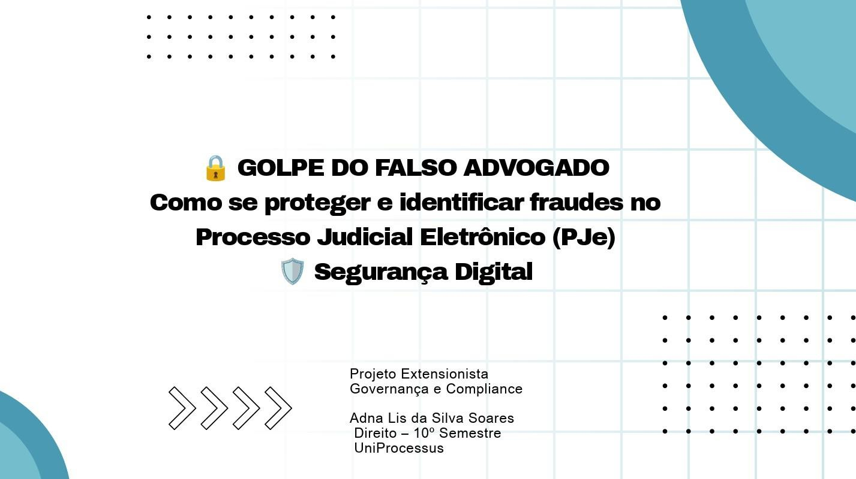

ANEXO B


ANEXO C

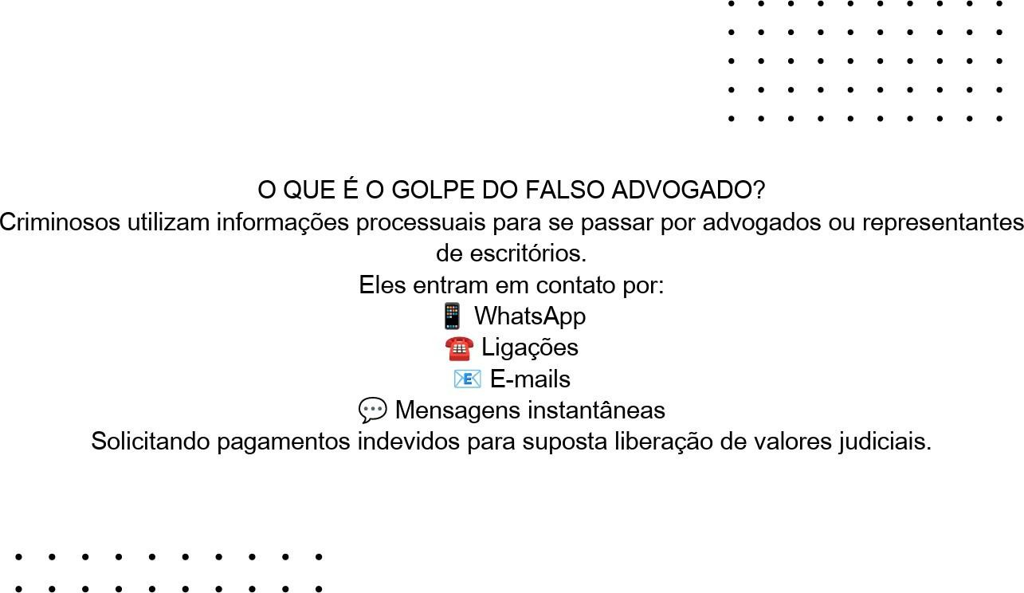

ANEXO D
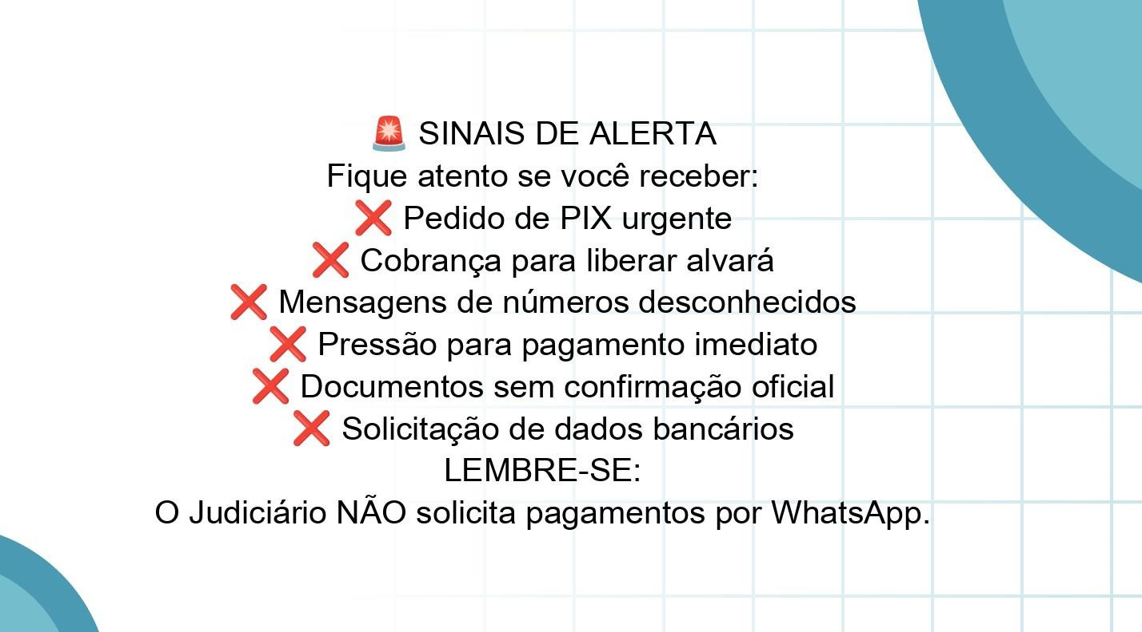

ANEXO E
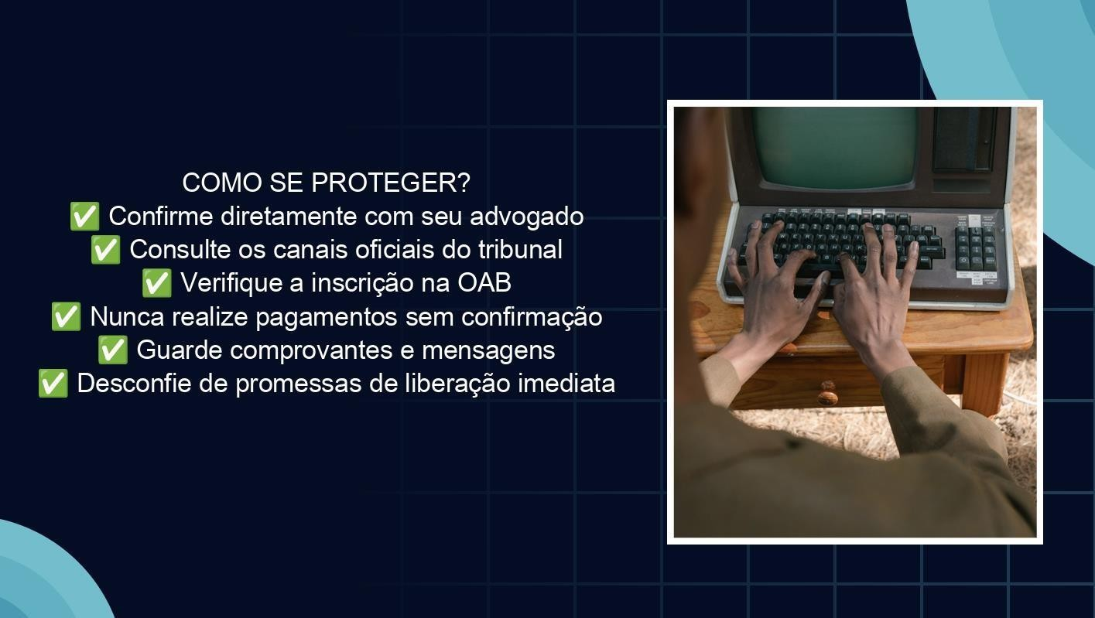

ANEXO F

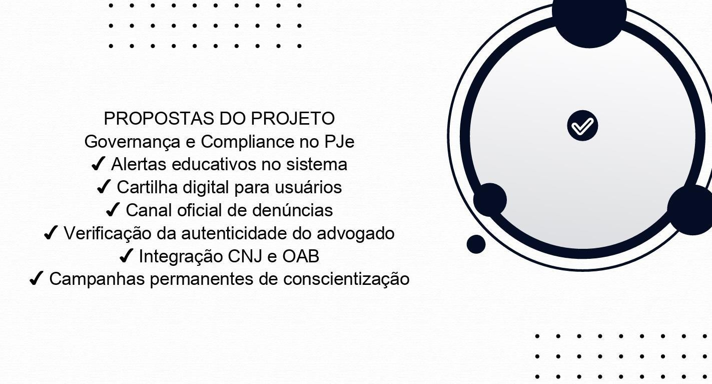

ANEXO G

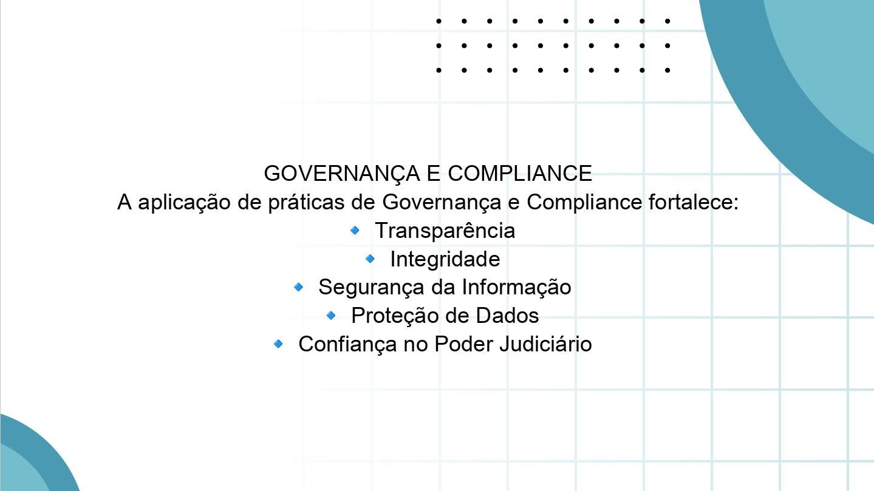

ANEXO H

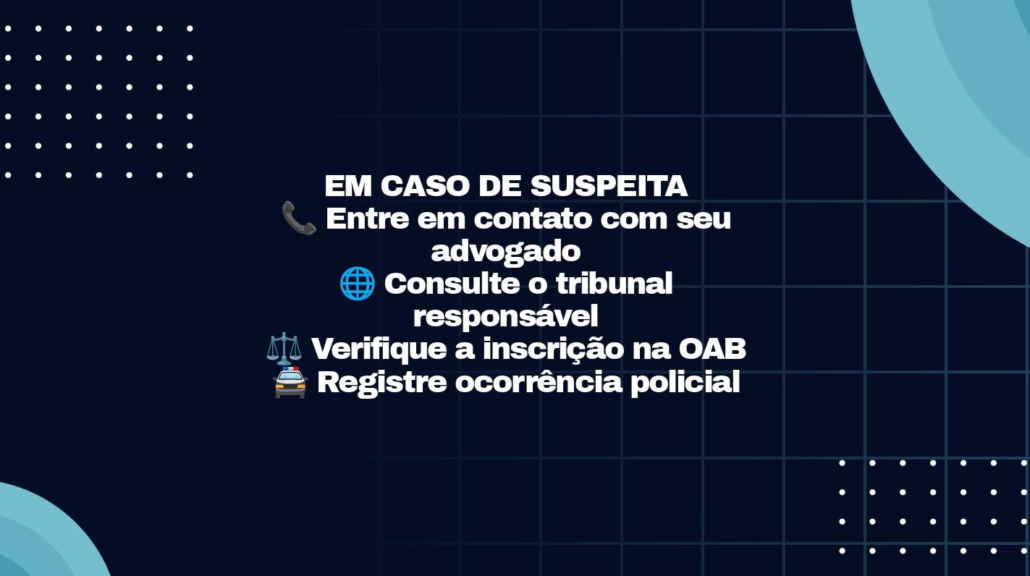



Centro Universitário Processus
PORTARIA Nº 282, DE 14 DE ABRIL DE 2022

QUADRO DE ATIVIDADES – Fase(s) de (X) Preparo (X) Integração ( ) Socialização

CURSO | Direito
DISCIPLINA | Atividade Extensionista: Governança e Compliance
PERÍODO DA TURMA | 10º Semestre – Matutino
PROFESSOR(A) ARTICULADOR(A) | Victor Rabelo Brito
Nº DE ALUNOS ENVOLVIDOS  (ANEXO – Lista com nomes) | 1
ATIVIDADE | Elaboração e divulgação de cartilha educativa sobre prevenção ao golpe do falso advogado no Processo Judicial Eletrônico (PJe), promovendo conscientização sobre Governança, Compliance e Segurança da Informação.
DATA | 22/06/2026
LOCAL | Centro Universitário Processus – UNIPROCESSUS
DURAÇAO DA ATIVIDADE | 4 meses
PÚBLICO ESTIMADO | 10 pessoas

FOTOS

Centro Universitário Processus
PORTARIA Nº 282, DE 14 DE ABRIL DE 2022

ANEXO

ALUNOS ENVOLVIDOS

NOME | MATRÍCULA
Adna Lis da Silva Soares | 17231800000001

Centro Universitário Processus
PORTARIA Nº 282, DE 14 DE ABRIL DE 2022

Centro Universitário Processus
PORTARIA Nº 282, DE 14 DE ABRIL DE 2022


CENTRO UNIVERSITÁRIO PROCESSUS

Prática Extensionista RELATÓRIO FINAL
CURSO: Direito
TÍTULO DO PROJETO/AÇÃO: Governança, Compliance e Prevenção de Riscos no Processo Judicial Eletrônico (PJe): Combate ao Golpe do Falso Advogado
PERÍODO DE EXECUÇÃO:
Data Início: 04/2026 Data Término: 06/2026
EQUIPE:
Nome completo : Adna Lis da Silva Soares Curso/matrícula : Direito – Matrícula 17231800000001
PROFESSOR (A) ARTICULADOR (A) (orientador (a)): Victor Rabelo Brito
INSTITUIÇÃO PARCEIRA: Centro Universitário Processus – UNIPROCESSUS
PÚBLICO-ALVO: Estudantes, usuários do Poder Judiciário, jurisdicionados e cidadãos que possuem processos judiciais eletrônicos.
RESUMO : O presente projeto extensionista teve como objetivo promover a conscientização da população acerca do golpe do falso advogado, prática criminosa que utiliza informações processuais para enganar cidadãos por meio de contatos fraudulentos, geralmente solicitando transferências bancárias ou pagamentos indevidos. Como ação educativa, foi desenvolvida uma
cartilha informativa contendo orientações de prevenção, identificação de sinais de fraude e medidas

Centro Universitário Processus
PORTARIA Nº 282, DE 14 DE ABRIL DE 2022

de segurança relacionadas ao Processo Judicial Eletrônico (PJe). O projeto buscou demonstrar a
importância da Governança e do Compliance como instrumentos de fortalecimento da segurança da informação, transparência institucional e proteção dos usuários do sistema de justiça.
RESULTADOS ESPERADOS : Promover a conscientização dos cidadãos sobre os riscos relacionados ao golpe do falso advogado;
Estimular a adoção de práticas preventivas de segurança digital;
Fortalecer a cultura de Governança e Compliance no ambiente jurídico;
Contribuir para a redução de fraudes envolvendo processos judiciais eletrônicos;
Difundir informações acessíveis por meio da cartilha educativa elaborada.
Discriminação dos recursos financeiros utilizados, se for o caso:
Não houve utilização de recursos financeiros específicos, sendo a atividade desenvolvida mediante pesquisa bibliográfica, análise documental e elaboração de material educativo digital.
Quantidade de beneficiários : 10 pessoas

Centro Universitário Processus
PORTARIA Nº 282, DE 14 DE ABRIL DE 2022

Observações:

ANEXOS AO RELATÓRIO:
Material educativo: Cartilha/Folder Educativo "Golpe do Falso Advogado: Como se Proteger e Identificar Fraudes no Processo Judicial Eletrônico (PJe)".

Professor(a) articulador(a)

Coordenador(a) de Curso

Coordenador(a) de Extensão





A GOLPE DO FALSO ADVOGADO
Como se proteger e identificar fraudes no Processo Judicial Eletrônico (PJe)
🛡 Segurança Digital

Projeto Extensionista Governança e Compliance
Adna Lis da Silva Soares Direito – 10º Semestre UniProcessus







Introdução
Como se proteger e identificar fraudes no Processo Judicial Eletrônico (PJe)
🛡 Segurança Digital
⚖ Justiça
🔐 Proteção de Dados



O QUE É O GOLPE DO FALSO ADVOGADO?
Criminosos utilizam informações processuais para se passar por advogados ou representantes de escritórios.
Eles entram em contato por:
📱 WhatsApp
☎ Ligações
📧 E-mails
💬 Mensagens instantâneas
Solicitando pagamentos indevidos para suposta liberação de valores judiciais.




🚨 SINAIS DE ALERTA
Fique atento se você receber:
❌ Pedido de PIX urgente
❌ Cobrança para liberar alvará
❌ Mensagens de números desconhecidos
❌ Pressão para pagamento imediato
❌ Documentos sem confirmação oficial
❌ Solicitação de dados bancários LEMBRE-SE:
O Judiciário NÃO solicita pagamentos por WhatsApp.




COMO SE PROTEGER?
✅ Confirme diretamente com seu advogado
✅ Consulte os canais oficiais do tribunal
✅ Verifique a inscrição na OAB
✅ Nunca realize pagamentos sem confirmação
✅ Guarde comprovantes e mensagens
✅ Desconfie de promessas de liberação imediata






PROPOSTAS DO PROJETO
Governança e Compliance no PJe
✔ Alertas educativos no sistema
✔ Cartilha digital para usuários
✔ Canal oficial de denúncias
✔ Verificação da autenticidade do advogado
✔ Integração CNJ e OAB
✔ Campanhas permanentes de conscientização


A aplicação
GOVERNANÇA E COMPLIANCE
de práticas de Governança e Compliance fortalece:
🔹 Transparência
🔹 Integridade
🔹 Segurança da Informação
🔹 Proteção de Dados
🔹 Confiança no Poder Judiciário




EM CASO DE SUSPEITA
📞Entre em contato com seu advogado
🌐 Consulte o tribunal responsável
⚖ Verifique a inscrição na OAB
🚔Registre ocorrência policial

